瑞士数码艺术家Frédéric Müller天马行空的影像作品
呈现融合野生动物特色的经典车款

M.A.D.Gallery艺廊推出的“Rides of the Wild”系列共八件作品，呈现瑞士年轻新锐艺术家Frédéric Müller别出心裁的奇思妙想。在本系列作品中，Müller将想像力融入生活，发挥他在3D艺术领域的专长，让经典汽车摇身一变成为野生动物造型——包括狮子、河马和短吻鳄——的代步工具。就连大熊猫也拥有自己专属的座驾！

阿斯顿马丁变身成为河马，福特卡车化身成为狮子……奇趣影像跳脱常见思维框架。“我希望创作出令观者忘我沉迷的作品，而不仅仅是短暂浏览的几秒钟，然后开启他们自己的想像力。”Müller表示。“我总是希望创造一些不一样、从没有人想到过，或是具备特殊魅力的作品。”

这次，M.A.D.Gallery艺廊不仅很高兴能呈现Müller令人拍案叫绝的3D图像系列作品，同时也着迷于发挥自身想象，天马行空地去构思隐藏于图像背后的故事情节。“我们总是尝试纳入某些与品牌特色有关的元素，希望那些看见我们作品的观众能够会心一笑。Frédéric Müller的作品就是如此！”MB&F和M.A.D.Gallery艺廊创办人Max Büsser热情地说道。“他的作品不仅令人印象深刻，而且是以经典汽车为灵感，主题十分贴近我的喜好，同时还重现了值得我们保持的幽默诙谐和童年情怀。”

Rides of the Wild系列
一辆跑车、一辆经典房车、一辆大马力皮卡和一辆活泼的双人敞篷车，将卡通化的野兽载往全新栖地，因为Müller找到了汽车和动物之间的理想共存关系。通过为每位“角色”增添人格化特征，并巧妙利用各式各样的细节装饰和造型，Müller成功改变了每只动物和车款的样貌。

1963年阿斯顿马丁DB5车款浑圆的曲线和钢灰色的涂装，完美契合河马那丰满的身形轮廓。置于车顶上的一对“耳朵”则发挥画龙点睛的效果，最后再添上一块顾名思义的个性化车牌“H1PP0”。客户可以选择正面呈现河马风格阿斯顿马丁跑车的作品，或是描绘西装革履的河马先生驾车抵达办公室的场景。

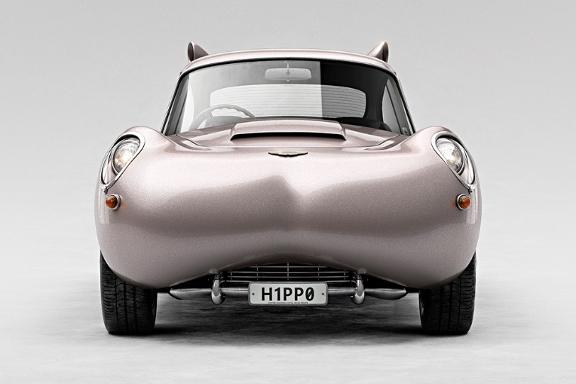  H1PP0 01 | 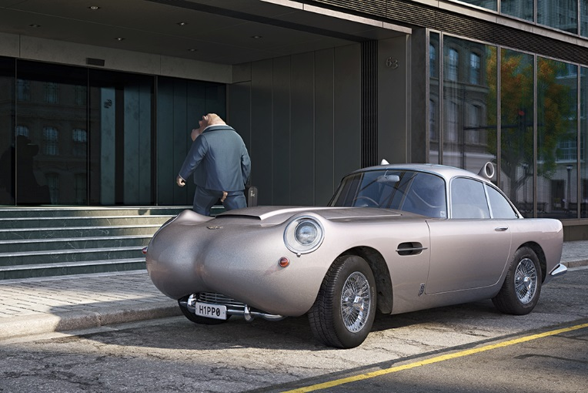  H1PP0 02

准备好上路了吗？一只狮子握着方向盘，驾驭一辆改装过的福特F-250，后方加挂一辆活动顶篷露营拖车，一副煞有介事的模样。这款1967年的重型皮卡采用狮子所具备的猫科动物特征，搭配狮鼻造型水箱罩、“耳朵”装饰驾驶座，以及模拟毛皮的黄色涂装。极其重视细节的Müller在整个引擎盖上，采用“ROAR”字样装饰卡车前部（而不是“FORD”），最后再配上一块“L10N”字样车牌。

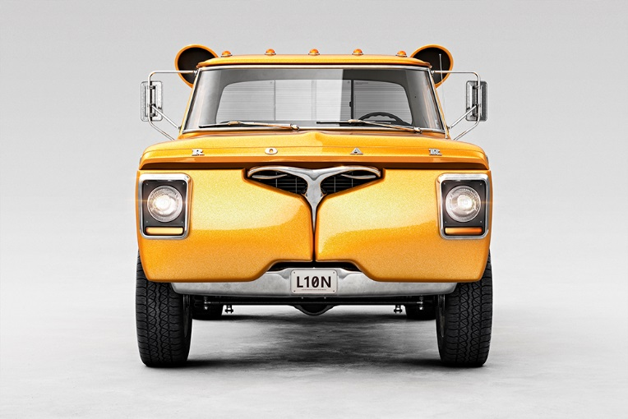  L10N 01 | 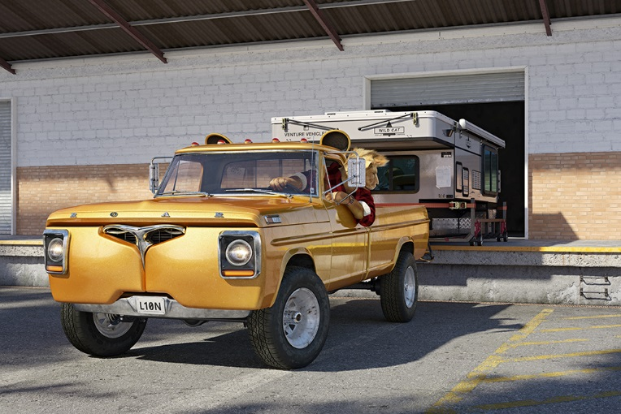  L10N 02

位列轻量级马力车款的是1977年的菲亚特600S，采用黑白涂装，诙谐模仿大熊猫的特色，包括鼻子造型水箱罩，以及从车顶行李架下方突出来的一对耳朵。Müller第二件以熊猫为主题的艺术作品中，可以看到一对游历世界的熊猫夫妇所展开的一趟公路之旅；被竹子塞爆的行李箱则是令人莞尔的小细节。熊猫先生驾驶中看似迷了路，手里拿着地图，同时盯着无法辨识的交通标志。另外一处细节巧思还包括定制车牌“P4ND4”。

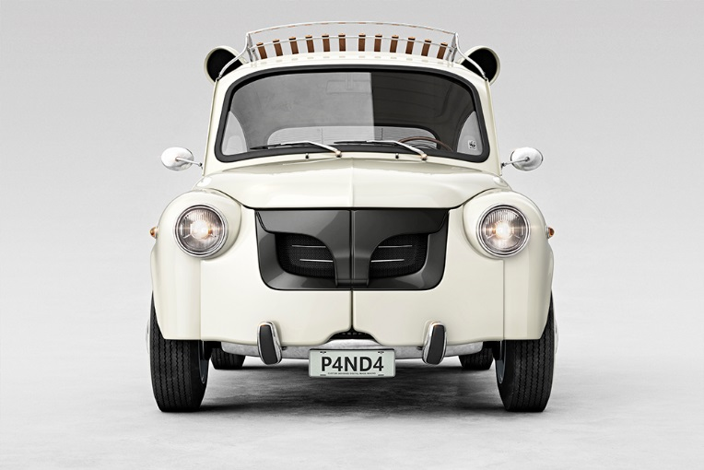  P4ND4 01 | 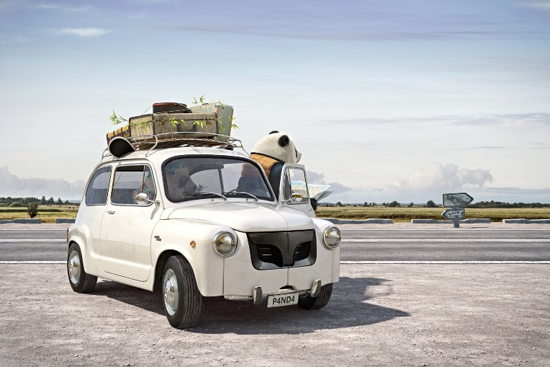  P4ND4 02

一只鳄鱼驾驶1968年款雪佛兰Corvette Stingray跑车，以风驰电掣之态疾速狂飙过弯：这只寻求惊险刺激的爬行动物和性能优越的座驾融为一体；车头前段造型突出（类似鳄鱼的口鼻部位）并配备利齿，搭配水箱护罩上的个性化“G4T0R”车牌。经典跑车采用深翡翠绿涂装，与探出车外享受美好时光的鳄鱼车手相互呼应。

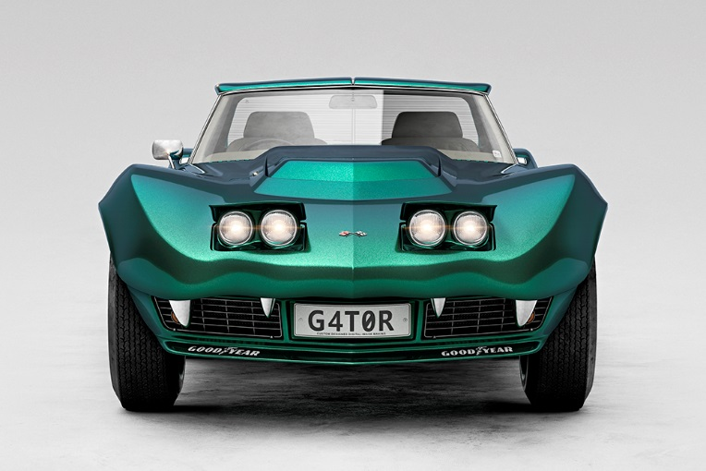  G4T0R 01 | 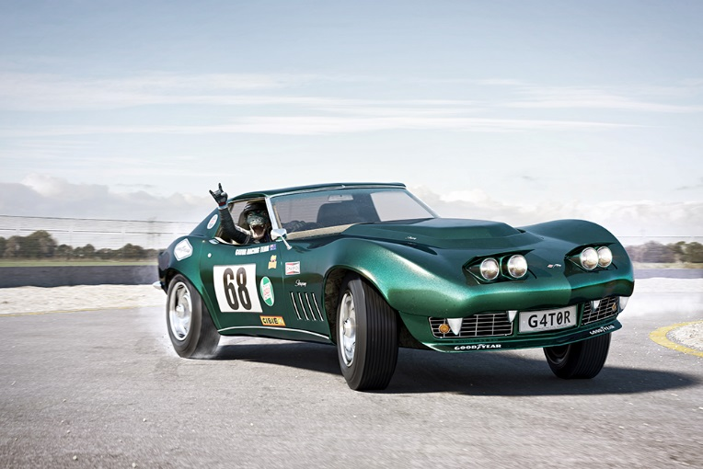  G4T0R 02

每辆定制车款在车窗上都有一枚世界自然基金会（WWF）的贴纸，贴心提醒人们这些野生动物的濒危处境。

四辆“混血”车款皆分别推出两类图片，包括车辆前视图和搭配对应动物驾驶的情境图。每张图片都采用高级纸张印制，以白色哑光铝框装裱，并配以2毫米厚的保护玻璃层。每一类图片还备有两种尺寸：128 x 90厘米及70 x 50厘米，含白色边框（图像尺寸为114 x 76厘米及60 x 40厘米）；每种尺寸印制8张及一张艺术家版本。而针对希望一次拥有全套8张图片的藏家，还将推出18只典藏盒：图片尺寸为51 x 41厘米，含白色边框（图像尺寸为45 x 30厘米）。

创作过程
Müller在创作其独特的电脑生成图像（CGI）时，都是从日常的物品和情境中汲取灵感。一家二手商店的河马造型灯引起了他的特别注意，由此成为本系列作品面世的契机。“灯的形状看起来像是一部经典汽车的前罩，”Müller表示，“我心想：如果汽车看起来像河马，那会是什么模样？我大多数的创作都是从一个简单的问题出发：假如……会怎样呢？这个问题具有激发想象力的强大效果，因为它会迫使你破框思考。”

河马版的阿斯顿马丁在他脑海中不断发展出独特的个性和故事情节，最终衍生出一系列四款经过数码加工的野生动物经典汽车，同时具备各自对应的动物角色。

在创作过程中，一旦完成概念设想，数码成像处理的下一步便是电脑动画和建模软件，设计并构建出汽车的3D模型。建模完成后，3D模型会进行纹理和着色加工（定义其材料属性），通过设置摄影机角度及“打光”方向，在最终场景进行合成。接下来，图像会进行多次测试渲染，针对材料和打光方向进行微调，以实现如照片般逼真的渲染效果。包括调色和对比度在内的最后步骤，都是在Adobe Photoshop软件中进行。采用10,500像素的工作格式可以实现考究的细节编修，包括动物身上的毛皮、车轮上的灰尘，以及挡风玻璃上被压扁的蚊子。

创作过程完全不是循序渐进，因为每个步骤都必须一再进行测试，才能制作出Müller构思的成品图像。整合多如牛毛的细节还须要花费大量时间；“Rides of the Wild”（狂野飙风）系列从头到尾历时将近三年才完成。

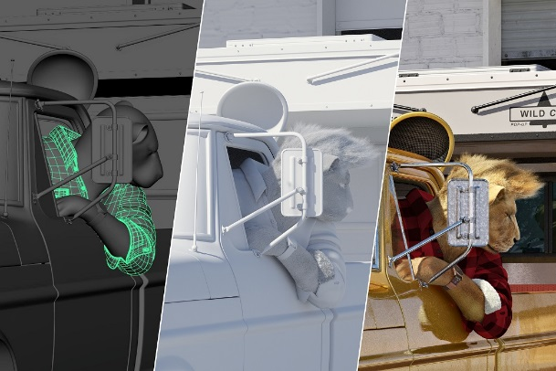  3D预览/测试打光/最终图像 | 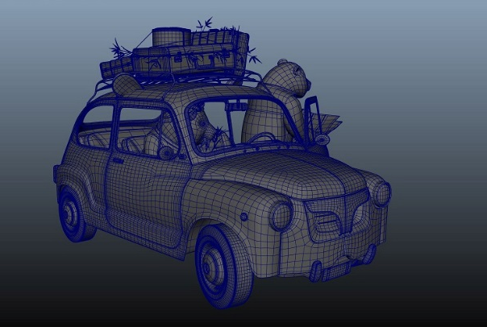  3D模型成品
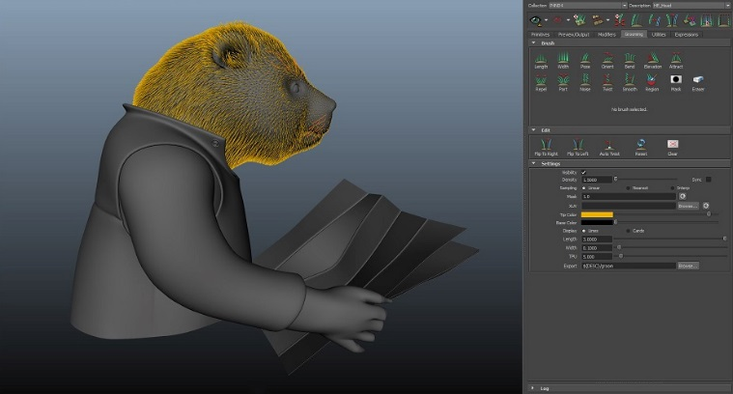  梳理大熊猫的毛皮 | 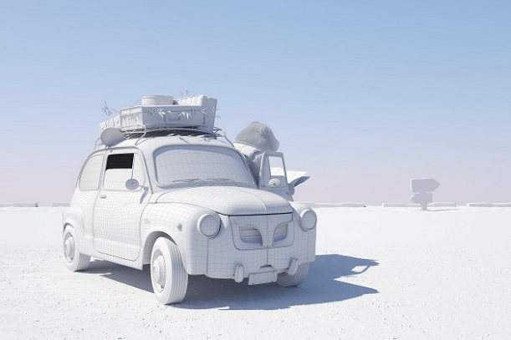  预览打光的渲染效果

艺术家介绍
“首先最重要的是乐趣！乐在其中并传达趣味。”Müller兴奋地分享他从事艺术创作的方式。Müller毕业于瑞士FHNW艺术与设计学院，获得工业和产品设计学士学位，对于日常生活中常见造型物件的设计工作十分着迷。在担任设计师之后，他发觉自己新的爱好不是产品设计，而是使用摄影、电脑生成图像（CGI）和3D可视化技术，将天马行空的点子转化为具体图像。“通过如同照片般逼真的图像来具体呈现概念或产品，将它们置于情景之中，并诉说产品在现实生活中的用途和方式。”Müller解释说。

2013年，Müller搬到阿姆斯特丹，在一家领先业界的CGI制作公司担任3D艺术家，并因此而获得了难得的经验和指引，激发自己表现出最好的一面。Müller开始在网上发表他的作品，并博得各方正面评价，甚至得到杂志的推介。在获得广泛肯定之后，他的图像创作得以有幸与知名艺术家的作品并列展出。Müller后来搬回瑞士，进一步把握机会，以自由职业者身份接受广告业客户委托的项目，同时开发他的个人项目。

今天，Müller的创作分别在一辆改装消防面包车和位于瑞士的办公室内进行。“能够远程工作并跳出规律性的工作环境，对激发创意有很大的帮助。”他如此描述在由太阳能电池驱动的“轮上工作室”的工作情况。他的这一系列作品最重要的部分，包括研究、概念开发、绘制草图和汽车建模，都是在行经瑞士、德国、丹麦、荷兰和法国的公路历险之旅中完成的。

仔细观察G4T0R和P4ND4背景就会发现：远方的天空和地平线，其实是来自Müller在旅途中所拍摄的照片。作品中需要最大分辨率的部分，包括细节设计、CGI环境构建，特别是渲染的工序，都是他在配备高效能电脑的瑞士办公室中完成。

这位年轻数码艺术家致力于激发观众的情感，特别是快乐的情绪，他的未来发展势必不可限量。“吸引观众驻足思考片刻：如果这其实是真的话，会怎么样呢？让人们对此做出反应，微笑、大笑、深思，并从不同的角度去思考事情。可以用很少、甚至是零预算——除了你自愿付出的时间和精力之外——来表达自己的创意或想法，始终令我乐此不疲。”Müller表示。

